Sutarties specialiųjų sąlygų 2 priedas

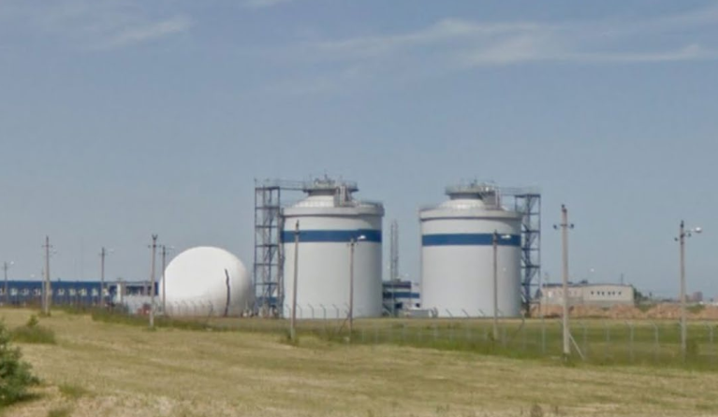

Užsakovas: AB „KLAIPĖDOS VANDUO“

Projekto pavadinimas: KLAIPĖDOS MIESTO NUOTEKŲ VALYKLOS DUMBLO PŪDYTUVŲ APŠILTINIMO DARBAI (DALIS)

Statybos vieta: Uosio g. 8, Dumpių km., Dovilų seniūnija, Klaipėdos raj.

Statybos rūšis: Paprastasis remontas Statinio kategorija: Ypatingasis statinys
Stadija: DARBŲ VYKDYMO PROGRAMOS APRAŠYMAS

Projektą parengė: UAB „Izoton“

statybos darbų vadovas Adomas Galdikas

2023
AIŠKINAMASIS RAŠTAS

DARBŲ VYKDYMO PROGRAMOS APRAŠYMAS parengtas vadovaujantis UAB „Projektų rengimo centras“ paruoštu Nuotekų valyklos dumblo pūdytuvų Uosio g. 8, Dumpių km., Dovilų sen., Klaipėdos raj. paprastojo remonto aprašu Nr. 2125-XX-PRA; 2021 m.

ESAMOS SITUACIJOS PLANAS

Statinio Nr. 1 unikalus Nr.: 4400-1938-8600 (toliau Dumblo pūdytuvas 41 k)
Statinio Nr. 2 unikalus Nr.: 4400-1938-8577 (toliau Dumblo pūdytuvas 42 k)

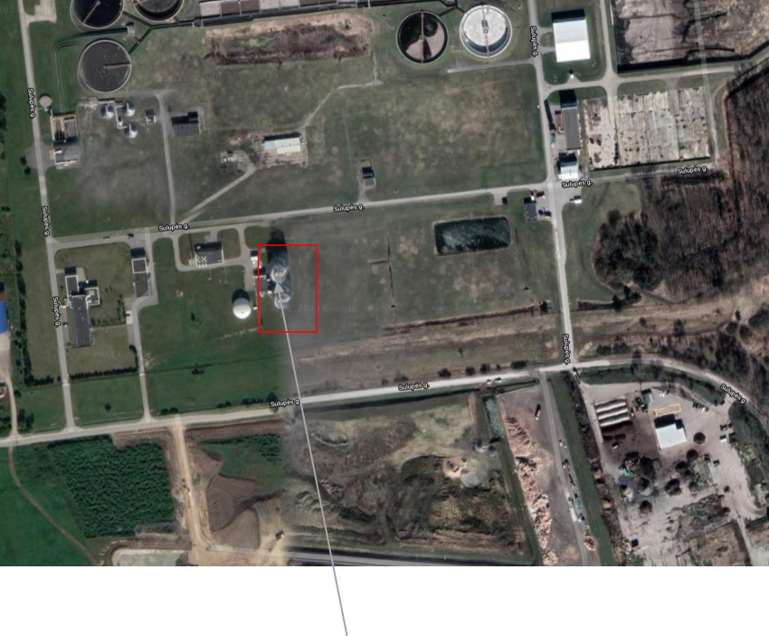
Remontuojami statiniai

Vadovaujantis minėtu paprastojo remonto aprašu numatoma atlikti šiuos darbus:
- Numontuoti esamas pūdytuvo skardas ir esamą apšiltinimą bei jo konstrukcijas nuo pūdytuvų viršutinės konusinės dalies;
- Įrengti naujos konstrukcijos pūdytuvų konusinės dalies apšiltinimą pagal paprastojo remonto apraše pateiktą detalę ir sumontuoti naują skardą konusinei daliai;
- Pūdytuvų stogo (viršutinės plokščiosios dalies) apšiltinimas įrengiant papildomą apšiltinimo sluoksnį jį užbetonuojant, suformuojant nuolydžius.
- Esamų turėklų demontavimas. Turėklų sumontavimas juos paaukštinant per apšiltinimo sluoksnį.

NUMATOMŲATLIKTI DARBŲ APRAŠYMAS

- Horizontali vaikščiojimo dalis pūdytuvo perimetru apšiltinama 100 mm storio XPS300 plokštėmis, ant jų liejama GB plokštė su nuolydžiu į išorę. Vertikali dalis apšiltinama EPS80 plokštėmis 100...350 mm storio. Ant GB plokštės įrengiama ruloninė PVC hidroizoliacija, kuri tinkama vaikščiojimo takams.

- Kūginė dalis apšiltinima pagal paprastojo remonto aprašo mazgą 1.1. Kūginė dalis apšiltinama ant betono tarp cinkuotų Z formos profilių įrengiant 150 mm minkštos vatos (λD≤0,035 W/mK) tvirtinant smeigėmis + 30 mm kietos vatos plokštėmis ((vėjo izoliacija, λD≤0,033 W/mK), kuri tvirtinama taip pat smeigėmis. Ant Z profilių skersai montuojami cinkuoti omega profiliai, ant kurių dedama danga – valcuota skarda. Ties žemiausia kūginės dalies dalimi, hidroizoliaciją numatoma 1000 mm pakišti po valcuotos skardos danga. Pūdytuvo siauriausia dalis (vertikali) apšiltinama pagal pūdytuvo sienos apšiltinimo schemą.

- Pūdytuvo viršus apšiltinimas pagal paprastojo remonto aprašo mazgą 2.1. Viršutinė dalis apšiltinama ant betono įrengiant 70 mm XPS300 plokštėmis ir ant jų liejant GB plokštę su nuolydžiu formuotu į išorę. Ant GB plokštės įrengiama ruloninė PVC hidroizoliacija, kuri tinkama vaikščiojimo takams. Hidroizoliaciją numatoma užleista ir ant vertikalaus apšiltinto paviršiaus.

- Pūdytuvo siauriausia dalis (vertikali) apšiltinama pagal pūdytuvo sienos apšiltinimo schemą, kuri nurodyta paprastojo remonto darbų apraše.
STATYBVIETĖS APRAŠYMAS
Statybvietėje esančias buitines patalpas, medžiagų sandėliavimo vietą numatoma aptverti. Ant statybvietės tvoros numatoma įrengti skydą su įspėjamaisiais ir draudžiamaisiais ženklais.
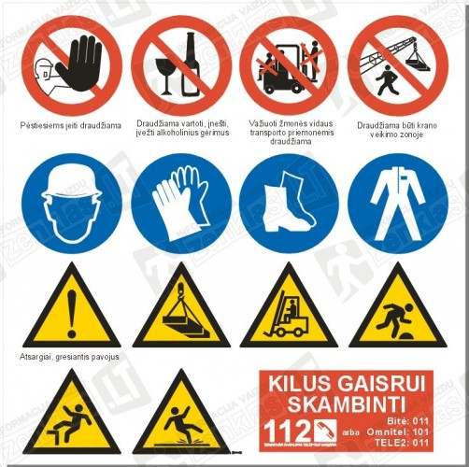

Statybvietės teritorijoje numatoma įsirengti darbuotojų buitines patalpas (1 vnt buitinės patalpos; 1 vnt – sandėliavimo patalpos)
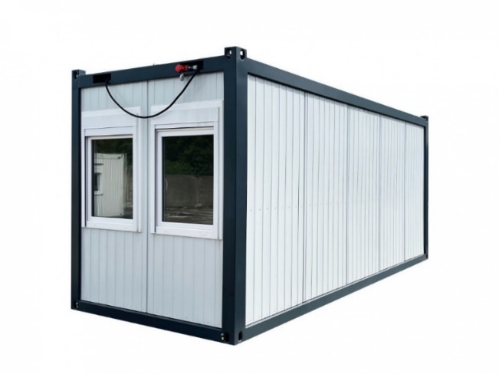
Statybvietėje numatoma įrengti 1 WC.
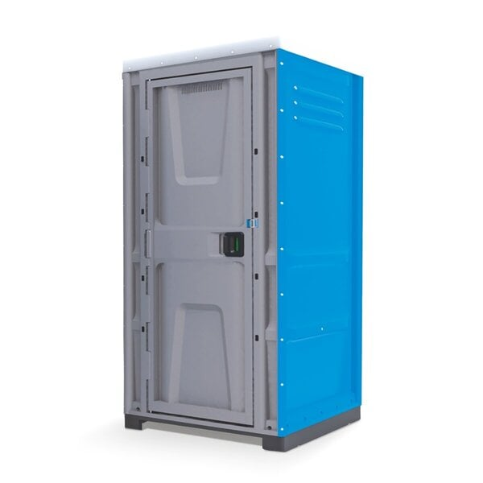
Darbuotojai bus apsaugoti nuo krentančių daiktų kolektyvinėmis saugos priemonėmis, taip pat darbuotojams bus išduotos reikiamos asmeninės apsauginės priemonės. Medžiagos ir įrenginiai bus išdėstyti arba sudėti į krūvas taip, kad negalėtų nuslysti arba nuvirsti. Prireikus numatoma uždengti.
Dirbant aukštyje ir esant kritimo nuo stogo pavojui bus įrengtos kolektyvinės saugos priemonės, kad būtų išvengta darbuotojų arba darbo priemonių, taip pat statybinių medžiagų kritimo. Darbuotojai bus aprūpinti reikiamomis asmeninėmis apsauginėmis priemonėmis.

SAUGAUS DARBO ORGANIZAVIMAS

Statybos aikštelė įrengiama vadovaujantis:
- Darboviečių įrengimo statybvietėje nuostatais;
- "Minimaliais saugos ir sveikatos reikalavimais, organizuojant ir atliekant statybos darbus".
- "Statybos darbų atlikimo metu galiojančiais teisės aktais, bei kitais norminiais dokumentais reglamentuojančiais darbuotojų saugą".
- Siekiant užtikrinti statybų metu darbuotojų saugą būtina vadovautis Statybos darbų atlikimo metu galiojančiais teisės aktais, bei kitais norminiais dokumentais reglamentuojančiais darbuotojų saugą.
- Rangovas privalo aptverti pavojingas darbo zonas ir įrengti skydą su įspėjamaisiais ir draudžiamaisiais ženklais.
  - Rangovas privalo užtikrinti, kad į statybvietę nepatektų pašaliniai asmenys.
  - Visi asmenys, esantys statybvietėje, privalo dėvėti apsauginius šalmus;
  - Aptvarai, apsaugantys nuo kritimo iš aukščio, turi būti ne žemesni kaip 1,1 m, su porankiu viršuje, 0,15 m aukščio ištisine papėdės juosta apačioje ir 0,5 m aukštyje nuo pakloto paviršiaus - su viduriniu tašeliu, arba būtina naudoti kitas lygiavertes apsaugos priemones.
  - Keliamų gaminių prikabinimas bei pakėlimas būtų atliekamas patikrinta ir išbandyta įranga;
  - Kėlimo mechanizmai nebūtų perkrauti;
  - Darbininkai būtų aprūpinti specialia apranga ir individualios apsaugos priemonėmis pagal „Darbuotojų aprūpinimo asmeninėmis apsauginėmis priemonėmis nuostatai“;
  - Prioritetas teikiamas kolektyvinėms saugos priemonėms saugančioms darbuotojus ir daiktus (medžiagas) nuo kritimo iš aukščio, jei to įrengti neįmanoma tai dirbantieji ant stogo darbininkai privalo būti aprūpinti apsauginiais diržais;
  - Praėjimai nebūtų užkrauti statybinėmis medžiagomis;
  - Statydamas pastolius darbdavys privalo parengti pastolių pastatymo, naudojimo ir išardymo projektą.
  - Tiršto rūko, lijundros ar perkūnijos metu, o taip pat esant vėjui stipresniam kaip 15 m/s, darbai ant pastolių būtų sustabdyti;
  - Dirbant su skiediniais, turinčiais cheminių priedų, reikia naudotis guminėmis pirštinėmis ir apsauginiais akiniais;
  - Dirbant su pjaustymo įrankiais reikia naudotis pirštinėmis ir apsauginiais akiniais;
  - Dirbant su cheminėmis medžiagomis ir jų mišiniais (preparatais) (toliau – cheminės medžiagos), darbdavys privalo: - nustatyti kiekvienoje darbo vietoje esančius pavojingus cheminius veiksnius ,
  - Elektros laidai neturi būti susiraizgę ir gulėti ant žemės;
  - Statybines šiukšles draudžiama mesti iš pastato. Specialiai tam turi būti STOP juosta atitverta vieta, kad nesužeistų apačioje dirbančių žmonių.
  - Draudžiama kelti neteisingai užkabintus gaminius;
  - Krovinius užkabinti ir atkabinti, laikydamasis darbuotojų saugos ir sveikatos instrukcijų reikalavimų, stropavimo schemų.
  - Draudžiama krovinių kėlimo priemonėmis kelti žmones.
  - Rangovas atlikdamas statybos darbus turės užtikrinti, kad esant būtinybei Užsakovo darbuotojams būtų suteikta saugi prieiga atlikti ant pūdytuvo esančių įrenginių techninį aptarnavimą.
DARBŲ VYKDYMO PROGRAMOS APRAŠYMAS
pagal pateiktą kalendorinį darbų vykdymo grafiką

Paruošiamieji darbai – 1 ir 2 savaitė nuo darbų pradžios (dumblo pūdytuvas 41 k ir 42 k)
1. Statybvietės įrengimas (butinių patalpų atvežimas, sandėliavimo patalpų paruošimas, WC įrengimas, šiukšlių konteinerio atvežimas, teritorijos aptvėrimas).
2. Statybinių pastolių montavimo schemos ruošimas, pastolių montavimas, laikinų aptvėrimų įrengimas.

Ardymo darbai – 2,3 ir 4 savaitė nuo darbų pradžios (dumblo pūdytuvas 41 k ir 42 k)
- Turėklų demontavimas.
- Skardos, apšiltinimo sluoksnio ir metalo profilių ardymas nuo konusinės pūdytuvų dalies, jų nukėlimas.
- Skardos, apšiltinimo sluoksnio ir metalo profilių ardymas nuo vertikalios pūdytuvų dalies, jų nukėlimas.
- Statybinių šiukšlių išvežimas.

Bendrastatybiniai darbai- 4÷13 savaitė nuo darbų pradžios (dumblo pūdytuvas 41 k ir 42 k)
- Betoninių paviršių paruošimas betonavimui (pūdytuvų viršutinė dalis ir vaikščiojamoji dalis).
- Viršutinės pūdytuvo dalies šiltinamojo sluoksnio įrengimas pagal mazgą 2.1.
- Viršutinės pūdytuvų dalies betonavimas armuotu betonu pagal mazgą 2.1.
- Viršutinės pūdytuvų dalies nuosvyros šoninio paviršiaus šiltinimas, paruošimas prilydomos dangos įrengimui.
- Viršutinės pūdytuvų dalies nuosvyros apatinio paviršiaus šiltinimas, paruošimas skardinimo darbams.
- Viršutinės pūdytuvų dalies nuosvyros apatinio paviršiaus skardinimas.
- Prilydomos dangos įrengimas ant pūdytuvų viršutinės dalies, užleidžiant ant nuosvyros.
- Pūdytuvų vaikščiojamosios dalies šiltinamojo sluoksnio įrengimas pagal mazgą 1.1.
- Pūdytuvų vaikščiojamosios dalies betonavimas armuoto betono sluoksniu pagal mazgą 1.1.
- Pūdytuvų vaikščiojamosios dalies nuosvyros šono ir nuosvyros apatinio paviršiaus izoliavimas ir paruošimas skardinimo darbams.
- Pūdytuvų vaikščiojamosios dalies nuosvyros šono paruošimas prilydomos dangos įrengimui.
- Pūdytuvų vaikščiojamosios dalies nuosvyros apatinio paviršiaus skardinimas pagal mazgą 1.1.
- Prilydomos dangos įrengimas ant pūdytuvų vaikščiojamosios dalies, užleidžiant ant nuosvyros.
- Pūdytuvų konusinės dalies paruošimas, šiltinamojo sluoksnio įrengimas, skardinimo darbai.
- Skardos lankstinių montavimas ant pūdytuvų apskardintų paviršių.
- Turėklų sumontavimas ant pūdytuvų viršutinės ir vaikščiojamosios dalies.
- Statybinių šiukšlių išvežimas.

Baigiamieji darbai- 13÷14 savaitė nuo darbų pradžios (dumblo pūdytuvas 41 k ir 42 k)
- Pastolių demontavimas.
- Buitinių patalpų, WC, tvorų išvežimas.
- Sugadintų gerbūvio paviršių atstatymas.
- Techninės dokumentacijos paruošimas.

Statybos darbų vadovas Adomas Galdikas

